昆明市呈贡区应急管理局2024年
危险化学品安全监管服务项目

- 项目名称
危险化学品安全监管服务经费
- 立项依据
1.《中华人民共和国安全生产法》、《危险化学品安全管理条例》、《烟花爆竹安全管理条例》、《应急管理部、公安部、交通运输部、市场监管总局关于做好烟花爆竹旺季安全监管工作的通知应急（2018）110号》
2.云南省安全生产委员会办公室关于印发《云南省工贸行业安全生产综合治理实施方案》的通知（云安办﹝2020﹞16号）
- 项目实施单位
单位名称：昆明市呈贡区应急管理局
组织机构代码：11530121MB1584810X（统一社会信用代码）
地址：昆明市呈贡区春融西路732号呈贡新区管委会4楼
联系电话：67481096
法人代表：楚继兴
经费来源：财政预算拨款
单位概况：昆明市呈贡区应急管理局贯彻落实党中央、省委、市委、区委关于应急工作的方针政策和决策部署，负责指导全区部门应对安全生产类、自然灾害类等突发事件和综合减灾救灾工作。
- 项目基本概况
严厉打击全区危险化学品领域无证无照，非法违法生产经营行为。维护全区危险化学品正常生产经营秩序。提升全区危险化学品领域监管能力，有限防范和坚决遏制安全事故发生。严厉打击全区烟花爆竹领域无证无照，非法违法生产经营行为。维护全区烟花爆竹正常生产经营秩序。提升全区烟花爆竹领域监管能力，有限防范和坚决遏制安全事故发生。
根据《云南省安全生产委员会办公室关于印发<云南省工贸行业安全生产综合治理实施方案>》的通知要求，采取政府购买服务方式，聘请技术服务机构，对全区部份工贸企业组织专家上门服务，开展安全隐患大排查大整治，排查事故隐患，严防各类事故，实现工贸企业本质安全水平明显提升、安全风险防控能力显著提高、较大以上事故得到有效遏制的目标，为全区安全生产形势持续稳定好转和经济社会发展提供有力安全保障。
- 项目实施内容
1.开展安全隐患大排查大整治,并对全区工贸企业开展安全隐患排查治理，排查事故隐患，严防各类事故；提高安全管理水平，增强安全知识能力；增强企业、街道和执法人员有限空间、粉尘涉爆业务辨识能力，提高培训人员的有限空间、粉尘涉爆知识。
- 资金安排情况
2024年安排一般公共预算资金10万元。
- 项目实施计划
根据《云南省安全生产委员会办公室关于印发<云南省工贸行业安全生产综合治理实施方案>》的通知要求，采取政府购买服务方式，聘请技术服务机构，开展安全隐患大排查大整治共100000.00元。
- 项目实施成效
认真贯彻落实《安全生产法》、《国务院关于进一步加强企业安全生产工作的通知》（国发〔2010〕23号）等法律法规文件精神，发挥安全生产技术专家作用，采取政府购买服务的方式，建立长效机制，实现“专家查隐患、执法促整改”的新型安全监管模式，进一步做好本辖区安全生产监管工作，实现安全发展。
通过实施工贸行业安全生产综合治理，完善和落实企业安全生产主体责任链条、制度成果、管理方法和工作机制，从根本上消除事故隐患；进一步核实我省工贸行业企业底数和行业分类，掌握工贸行业企业安全生产基本状况；钢铁、铝加工和粉尘涉爆企业重大生产安全事故隐患实现“动态清零”；建立规范化安全生产责任和管理制度，健全完善安全风险防控和隐患排查治理机制；企业安全生产违法违规行为明显减少，本质安全水平明显提升，安全风险防控能力显著提高；较大以上事故得到有效遏制，力争工贸行业事故总量平均值下降5%以上，为我省安全生产形势持续稳定好转和经济社会发展提供有力安全保障
- 项目绩效目标表
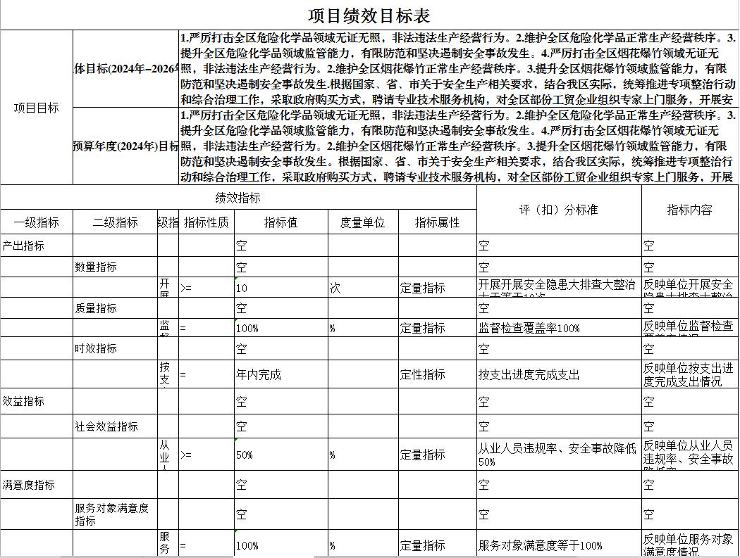

昆明市呈贡区应急管理局
2024年3月25日

